Pressmeddelande 23 mars, 2018

Smarteyes blir en del av Alfons Åbergs lekfulla värld

Alfons Åbergs Kulturhus ligger i centrala Göteborg och är fyllt med aktiviteter för barn. Nu går optikkedjan Smarteyes in som ny huvudpartner med en egen del där barn kan lära sig om syn och glasögon på ett lekfullt sätt.

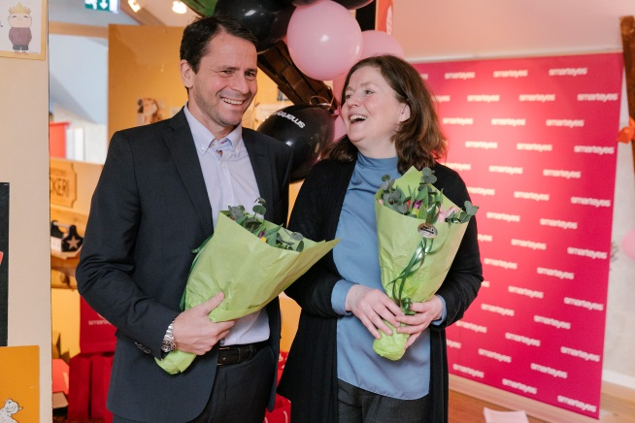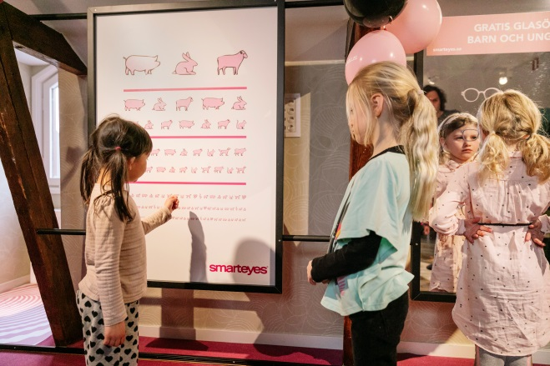
Foto: Beatrice Törnros
Att kunna se ordentligt är en viktig förutsättning för att lära sig läsa och därmed få en bra start i livet.

Smarteyes har länge engagerat sig i barns lärande och utveckling genom att ge gratis glasögon till barn med synfel. Nu inleds ett långsiktigt samarbete med Alfons Åbergs Kulturhus. Anders Zanton, Smarteyes Sverigechef, förklarar:

- Alfons Åbergs Kulturhus är en plats där alla barn kan leka, lära sig nya saker och utvecklas. Sedan 2012 har vi gett gratis glasögon till barn med synfel, så att de kan hänga med i lärandet och utvecklingen. Därför känns samarbetet naturligt och vi är stolta över att bli en liten del av Alfons Åbergs lekfulla värld.

- Vi på Alfons Åbergs Kulturhus är glada och stolta att inleda ett nytt långsiktigt samarbete med Smarteyes. Att kunna se ordentligt är en viktig förutsättning för att lära sig läsa och därmed få en bra start i livet. Nu förenas våra läsfrämjande insatser med Smarteyes starka engagemang att hjälpa barn att se bättre. Samarbetet stärker vår ambition att vara ett ledande barnkulturhus där alla barn känner tillhörighet oavsett funktionsförmåga, ursprung eller ekonomiska förutsättningar, säger Anna Forsgren, vd Alfons Kulturhus.

Över 40 000 par gratis glasögon
2012 startade Smarteyes ett initiativ där man gav gratis glasögon till alla barn under 8 år med synfel. Sedan mars 2016 kan alla under 20 år med synfel få gratis glasögon hos Smarteyes. Sammanlagt har optikkedjan distribuerat över 40 000 gratis glasögon och initiativet har gett dem barnhjälpsorganisationen Majblommans pris två gånger.

– Många barn och unga med synfel får kämpa för att hänga med i utvecklingen, samtidigt som föräldrarna kämpar med ekonomin. Och eftersom de glasögonbidrag som finns ofta inte räcker till, går vi på Smarteyes in och täcker upp mellanskillnaden. På så sätt kan alla under 20 år med synfel få ett par gratis glasögon per år hos oss.

– Vi hoppas att samarbetet gör så att ännu fler föräldrar får upp ögonen för vårt initiativ och utnyttjar möjligheten att få gratis glasögon till sina barn. Oavsett ekonomiska förutsättningar så har alla barn rätt att se, avslutar Anders Zanton.

Mer information och fullständiga villkor kring gratis glasögon finns på smarteyes.se/ barn.

Presskontakt Alfons Åbergs Kulturhus
Anna Forsgren, VD, Alfons Åbergs Kulturhus, telefon 031-15 42 82
Lisa Ödman, Marknad, Alfons Åbergs Kulturhus, telefon 031-15 42 80

